S – 1.
Adı Soyadı :
No :
Yandaki şekilde ve ise kaçtır.
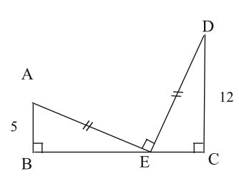

www.HangiSoru.com

S – 2.
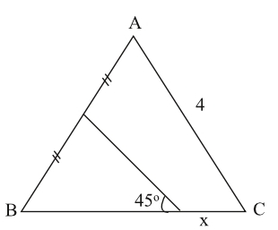
Yandaki eşkenar üçgeninde

S – 3.
Yandaki dik üçgende ve ise
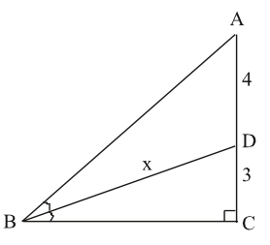

S – 4.
Yandaki üçgende açıortay ise
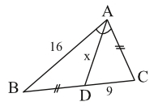

Yandaki üçgende dış açıortay ise
S – 5.
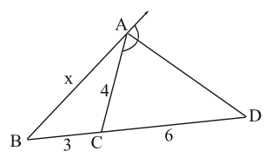

S – 6.
Yandaki üçgende açıortay ,
ise
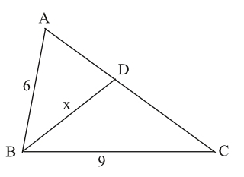

S – 7.
Yandaki dik üçgende ağırlık merkezidir.
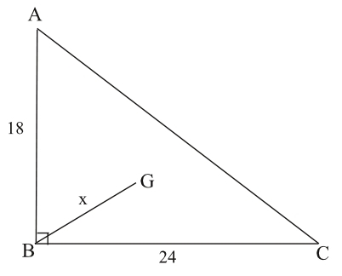

Yandaki üçgeni eşkenardır.
S – 8.
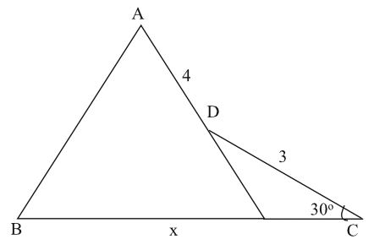

S – 9.
Yandaki üçgende ve ağırlık merkezi ise
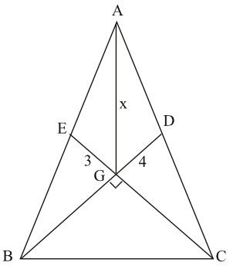

Yandaki üçgende
S – 10.
